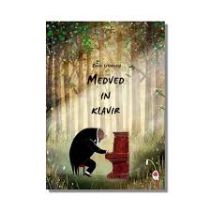[David Litchfield](http://zalozba-zala.si/?portfolios=ilustratorke-in-ilustratorji&cpt_item=david-litchfield): **MEDVED IN KLAVIR**

**Poišči besede, ki jih najdeš v spodnjem kvadratu.**

**Besede išči vodoravno in navpično naprej in**

**nazaj, ena pa se skriva poševno.**

